**I. NĂNG LƯỢNG CỦA DÒNG ĐIỆN.**



**ĐIỆN**

**CHỦ ĐỀ 3**

**A.**

**TÓM TẮT KIẾN THỨC TRỌNG TÂM VÀ YÊU CẦU CẦN ĐẠT**

**NĂNG LƯỢNG CỦA DÒNG ĐIỆN VÀ CÔNG SUẤT ĐIỆN**

**Bài**

**10**

**1. Dòng điện mang năng lượng.**

Dòng điện có năng lượng.Khi dòng điện chạy qua các thiết bị điện, năng lượng của dòng điện có thể chuyển hoá thành các dạng năng lượng khác như: nhiệt năng, quang năng, cơ năng, …

VD: - Dòng điện qua bếp điện chuyển hóa thành nhiệt năng

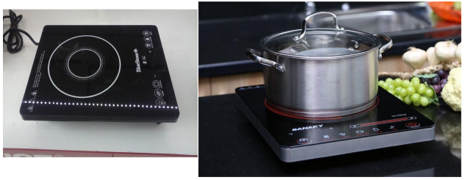

- Dòng điện đi qua quạt chuyển hóa thành cơ năng.

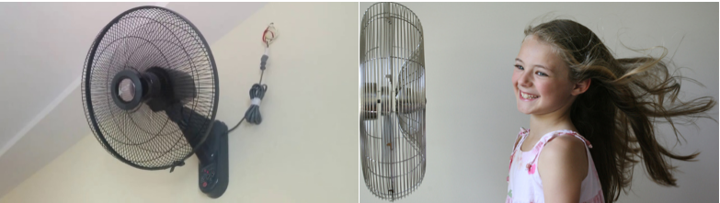**2. Công thức tính năng lượng của dòng điện.**

- Công thức tính năng lượng của dòng điện trong một đoạn mạch:

**W = UIt**

Trong đó:

+ U là hiệu điện thế giữa hai đầu đoạn mạch, đơn vị là Vôn (V)

+ I là cường độ dòng điện, đơn vị đo là ampe (A)

+ t là thời gian dòng điện chạy qua mạch điện đơn vị đo là giây(s)

+ W là năng lượng của dòng điện (lượng năng lượng điện mà đoạn mạch tiêu thụ), đơn vị là Jun (J)

1J = 1V.1A.1s

Ngoài ra điện năng còn có đơn vị đo bằng kWh

1kWh = 1000W.3600s = 3600000J = 3,6.106J

- Năng lượng điện mà các hộ gia đình, trường học, xưởng sản xuất, … tiêu thụ được đo bằng công tơ điện

- Mỗi số đếm công tơ cho biết năng lượng điện đã được sử dụng là 1kWh

- Ngoài công thức trên ta còn có công thức tính năng lượng của dòng điện:

**W = UIt = U2/R.t = I2Rt**

**II. CÔNG SUẤT ĐIỆN.**

**1. Công suất điện.**

- Công suất điện của một đoạn mạch là năng lượng điện mà đoạn mạch điện đó tiêu thụ trong một đơn vị thời gian:

**P = UI**

Trong đó:

+ U là hiệu điện thế giũa hai đầu đoạn mạch, đơn vị là Vôn (V)

+ I là cường độ dòng điện, đơn vị đo là ampe (A)

+ Plà công suất điện, đơn vị là oát (W)

- Ngoài ra công suất điện còn tính bằng công thức

**P = UI = U2/R = I2R**

**2. Công suất định mức**

- Số Vôn (V), số oát(W) ghi trên mỗi dụng cụ điện cho biết hiệu điện thế định mức và công suất định mức của dụng cụ đó.

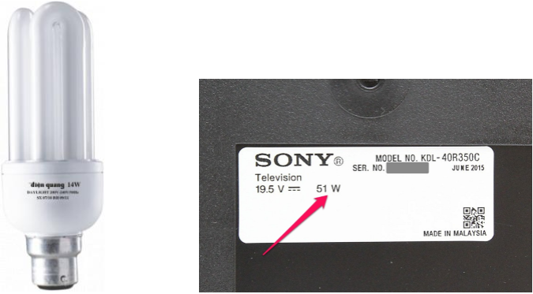

- Để thiết bị điện hoạt động bình thường phải mắc nó với hđt bằng hđt định mức. Khi đó nó tiêu thụ công suất bằng công suất định mức

**II.**

**BÀI TẬP TRẮC NGHIỆM**

**2.1 PHẦN ĐỀ**

**\*MỨC ĐỘ 1: BIẾT**

**Câu 1: Năng lượng điện sử dụng trong bóng đèn này được đã được chuyển hóa thành năng lượng nào?**

|  |  |
| --- | --- |
| 1. Cơ năng.   **B**. Nhiệt năng  **C.** Quang năng  **D.** Cả B, C đều đúng. | D:\KHTN 9\Soạn bài nhóm - 3\Đèn.jpg |

**Câu 2: Đâu không phải là công thức tính điện năng?**

**A**. W = UIt; **B**. W = I2Ut; **C**. W = .t **; D**. W = I2Rt.

**Câu 3: Dụng cụ đo điện năng tiêu thụ là:**

1. Công tơ điện; **B.** Vôn kế; **C**. Am pe kế; **D.** Điện trở.

**Câu 4:** Công suất điện cho biết:

**A.** khả năng thực hiện công của dòng điện.

**B.** năng lượng của dòng điện.

**C.** lượng điện năng sử dụng trong một đơn vị thời gian.

**D.** mức độ mạnh – yếu của dòng điện.

**\*MỨC ĐỘ 2: HIỂU**

**Câu 5.** Điện năng không thể biến đổi thành

**A.** Cơ năng **B.** Nhiệt năng **C.** Hóa năng **D.** Năng lượng nguyên tử

**Câu 6.** Trên nhiều dụng cụ trong gia đình thường có ghi 220V và số oát (W). Số oát này có ý nghĩa gì?

**A.** Công suất tiêu thụ điện của dụng cụ khi nó được sử dụng với những hiệu điện thế nhỏ hơn 220V.

**B.** Công suất tiêu thụ điện của dụng cụ khi nó được sử dụng với đúng hiệu điện thế 220V.

**C.** Công mà dòng điện thực hiện trong một phút khi dụng cụ này được sử dụng với đúng hiệu điện thế 220V.

**D.** Điện năng mà dụng cụ tiêu thụ trong một giờ khi nó được sử dụng với đúng hiệu điện thế 220V.

**Câu 7.** Có hai điện trở R1 và R2 = 2R1 được mắc song song vào một hiệu điện thế không đổi. Công suất điện P1 và P2 tương ứng trên hai điện trở này có mối quan hệ nào dưới đây?

**A.** P1 = P2 **B.** P2 = 2P1 **C.** P1 = 2P2 **D.** P1 = 4P2

**Hướng dẫn giải:**

Vì hai điện trở R1 và R2 được mắc song song vào một hiệu điện thế không đổi U nên ta có: U = U1 = U2

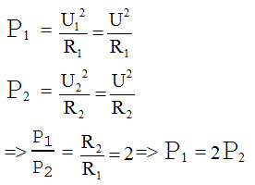Công suất trên hai điện trở:

**→ Đáp án C**

**\*MỨC ĐỘ 3: VẬN DỤNG**

**Câu 8.** Trên bàn là có ghi 220V – 1100W. Khi bàn là này hoạt động bình thường thì nó có điện trở là bao nhiêu?

**A.** 0,2 Ω **B.** 5 Ω **C.** 48,4 Ω **D.** 5500 Ω

**Hướng dẫn giải:**

**P** = $\frac{U2}{R}$ suy ra R = $\frac{U2}{P}= \frac{2202}{1100}$ = 48,4 Ω

**Câu 9.** Một bóng đèn điện có ghi 220V - 100W được mắc vào hiệu điện thế 220V. Biết đèn này được sử dụng trung bình 4 giờ trong 1 ngày. Điện năng tiêu thụ của bóng đèn này trong 30 ngày là bao nhiêu?

**A.** 12 kW.h **B.** 400kW.h **C.** 1440kW.h **D.** 43200kW.h

**Hướng dẫn giải:**

Điện năng tiêu thụ của bóng đèn này trong 30 ngày là:

A = P.t. 30 = 0,1.4.30 = 12 (kWh)

**→ Đáp án A**

**\*MỨC ĐỘ 4: VẬN DỤNG CAO**

**Câu 10.** Trên bóng đèn dây tóc Đ1 có ghi 220V – 100W. Trên bóng đèn dây tóc Đ2 có ghi 220V – 75W. Mắc hai bóng đèn nối tiếp với nhau rồi mắc đoạn mạch này vào hiệu điện thế 220V. Tính công suất điện của đoạn mạch nối tiếp này.

**A.** 42,9W **B.** 33,3W **C.** 66,7W **D.** 85W

**Hướng dẫn giải:**

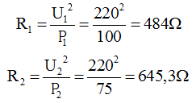Điện trở của dây tóc bóng đèn Đ1 và Đ2:

Điện trở tương đương của đoạn mạch mắc nối tiếp:

R = R1 + R2 = 484 + 645,3 = 1129,3 Ω

Công suất của đoạn mạch nối tiếp là:

**P** = $\frac{U2}{R}$ = $\frac{220x220}{R1129,3}$ = 42,9 W

**2.2 PHẦN ĐÁP ÁN**

**A. BẢNG ĐÁP ÁN**

|  |  |  |  |  |  |  |  |  |  |
| --- | --- | --- | --- | --- | --- | --- | --- | --- | --- |
| **1** | **2** | **3** | **4** | **5** | **6** | **7** | **8** | **9** | **10** |
| **D** | **B** | **A** | **C** | **D** | **B** | **C** | **C** | **A** | **A** |

**PHẦN ĐỀ:**

**III.**

**BÀI TẬP TỰ LUẬN**

**\*Mức độ nhận biết**

**Bài 1.** Công suất định mức của dụng cụ dùng điện là gì?

**Bài 2.** Số đếm của công tơ điện hộ gia đình sử dụng cho biết điều gì?

**\*Mức độ thông hiểu**

**Bài** 3. Một bóng đèn dây tóc loại 220V - 100W và một bóng đèn neon loại 220V - 16W. Được sử dụng ở hiệu điện thế là 220V. Muốn chúng sáng bình thường thì phải mắc chúng như thế nào?

**Bài 4.** Trên một công tơ điện, chênh lệch số chỉ giữa hai tháng là 877kWh. Ý nghĩa của số này là gì?

**\*Mức độ vận dụng**

**Bài 5.** Một bếp điện có số ghi trên vỏ là 220V – 3000W được sử dụng với hiệu điện thế 220V, trung bình mỗi ngày sử dụng bếp trong thời gian 2 giờ. Tính điện năng tiêu thụ của bếp điện trong 1 tháng 30 ngày

**\*Mức độ vận dụng cao**

**Bài 6.** Để đun sôi một ấm nước người ta dùng hai dây dẫn R1, R2. Nếu chỉ dùng R1 thì sau 10 phút nước sôi, chỉ dùng R2 thì sau 15 phút nước sôi. Biết rằng hiệu điện thế của nguồn điện không đổi, bỏ qua sự tỏa nhiệt từ ấm ra môi trường. Hỏi thời gian đun sẽ là boa nhiêu nếu:

1. Dùng hai dây trên ghép song song.
2. Dùng hai dây trên ghép nối tiếp.

**PHẦN ĐÁP ÁN GIẢI CHI TIẾT:**

**\*Mức độ nhận biết:**

**Bài 1.** Công suất định mức của dụng cụ điện là công suất mà nó đạt được khi dụng cụ hoạt động bình thường.

**Bài 2.** Năng lượng điện mà hộ gia đình đó đã sử dụng.

**\*Mức độ thông hiểu**

**Bài 3.** Muốn hai đèn sáng bình thường thì phải mắc chúng song song với nhau vào mạng điện có UM = 220V. Bởi vì khi đó hiệu điện thế của mạng điện đúng bằng hiệu điện thế định mức của hai đèn.

**Bài 4.** 877kWh là điện năng tiêu thụ của hộ gia đình trong tháng đó.

**\*Mức độ vận dụng**

**Bài 5.**

Điện năng tiêu thụ của bệp trong thời gian 30 ngày là:

W = P.t = 3.2.30 = 180 kWh

**\*Mức độ vận dụng cao**

**Bài 6.**

Nếu ấm nước có hai sợi dây nung điện trở R1 và R2 dùng làm một nguồn có hiệu điện thế không thay đôi để đun một lượng nước nhất định thì Q không đổi.

+ Ta có: 

+ Áp dụng cho các trường hợp: 

→

a, Khi dùng hai dây ghép song song thì: phút.

b, Khi dùng hai dây ghép nối tiếp thì: = 25 phút

Tài liệu được chia sẻ bởi Website VnTeach.Com

https://www.vnteach.com